计算机辅助设计绘图员技能鉴定样题（电路类DXP）
题号：CADE1（样卷）
说明：
试题共两页三题，考试时间为3小时，本试卷采用软件版本为Protel DXP。
上交考试结果方式：
1、考生须在监考人员指定的硬盘驱动器下建立一个考生文件夹，文件夹名称以本人准考证后8位阿拉伯字来命名（如：准考证651212348888的考生以“12348888”命名建立文件夹）；
2、考生根据题目要求完成作图，并将答案保存到考生文件夹中。
一、抄画电路原理图（34分）
- 在考生的设计文件下新建一个原理图子文件，文件名为sheet1.SchDoc；
- 按下图尺寸及格式画出标题栏，填写标题栏内文字（注：考生单位一栏填写考生所在单位名称，无单位者填写“街道办事处”，尺寸单位为：mil）；
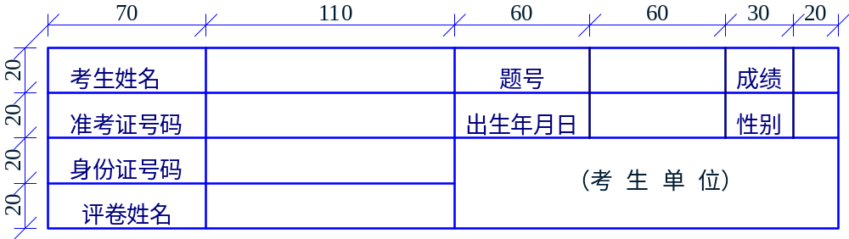
- 按照附图一内容画图（要求对FOOTPRINT进行选择标注）；
- 将原理图生成网络表；
- 保存文件。
二、生成电路板（50分）
  - 在考生设计文件中新建一个PCB子文件，文件名为PCB1.PcbDoc；
  - 利用上题生成的网络表，将原理图生成合适的长方形双面电路板，规格为X:Y=4:3；
  - 电路板的布局不能采用自动布局，要求按照信号流向合理布局（从上至下，从下至上，从左至右，从右至左）。要修改网络表，使得IC等的电源网络名称保持与电路中提供的合适电源的网络名称一致。
  - 将接地线和电源线加宽，介于于20mil至50mil间；
  - 保存PCB文件。
三、制作电路原理图元件及元件封装（16分）
- 在考生的设计文件中新建一个原理图零件库子文件，文件名为schlib1. SchLib；
- 根据附图二的原理图元件，要求尺寸和原图保持一致，其中该器件包括了四个子元件，各子件引脚对应如图所示，元件命名为LM339N,图中每小格长度为10mil；
- 在考生设计文件中新建一个元件封装子文件，文件名为PCBlib1. PcbLib；
- 抄画附图三的元件封装，要求按图示标称对元件进行命名(尺寸标注的 单位为mil，不要将尺寸标注画在图中)；
- 保存两个文件；
- 退出绘图系统，结束操作。
附图二：原理图元件LM339N
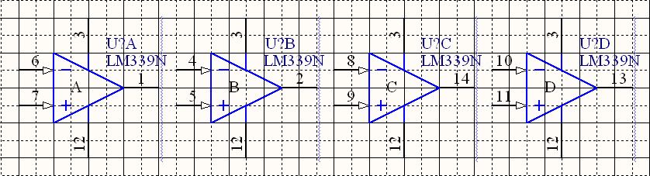
附图三：元件封装DIP14
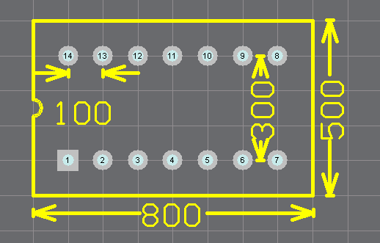
附图一：（见下页）

